Rogelio Emanuel Saucedo Vázquez
ACTIVIDAD 1
Universidad América Latina
-MISIÓN
Educar personas que busquen la verdad y se comprometan con ella, promoviendo el humanismo cristiano que contribuya a la construcción de un mundo mejor.
-VISIÓN
Ser una universidad de referencia global por su calidad académica, formación ética y visión cristiana de la vida. Ser la universidad cuyos egresados con responsabilidad social aspiren a la plenitud profesional y de vida.
- Comunicación, Publicidad y Relaciones Públicas
PERFIL DE INGRESO: Interés por saber lo que acontece en México y en el mundo e influir en su realidad.
Gusto y facilidad para expresar ideas en forma oral, escrita y audiovisual.
Afición por la lectura.
Capacidad de análisis, de síntesis y de argumentación.
Iniciativa, liderazgo y gusto por emprender.
Creatividad.
Compromiso con la verdad.
Capacidad de observación
PERFIL DE EGRESO: Los egresados de la Licenciatura en Comunicación Publicidad y RP podrán:
Mejorar la comunicación en todos los ámbitos y construir una imagen para diferentes organizaciones, compañías, candidatos, instituciones y marcas.
Elaborar contenidos de alta calidad y alta especialización de formato y plasmarlos en los distintos medios de comunicación.
Hacer uso de su capacidad crítica de investigación cualitativa y cuantitativa, de análisis, interpretación y síntesis, así como habilidades de gestión y selección.
Dirigir medios de comunicación con un pensamiento estratégico e internacional, siendo capaz de reducir la brecha comunicacional que el progreso de la ciencia y los avances tecnológicos representan.
Director de Relaciones Públicas de empresas privadas y públicas, gobierno e instituciones.
Gestor de situaciones de crisis y cabildeo.
Director y ejecutivo de cuentas, campañas y agencias publicitarias.
Gestor de intangibles (marcas, reputación, etc.)
Planificador de medios.
Director de ceremonial y protocolo
Emprendedor de relaciones públicas y publicidad.
CAMPO LABORAL: La Escuela de Comunicación ha establecido convenios con diferentes empresas para que nuestros alumnos puedan realizar una variedad de proyectos que les permitan practicar en un entorno profesional que complemente sus estudios en el aula. El campo de trabajo del egresado de la Licenciatura en Comunicación Publicidad y RP es muy variado y se podrá desempeñar como:
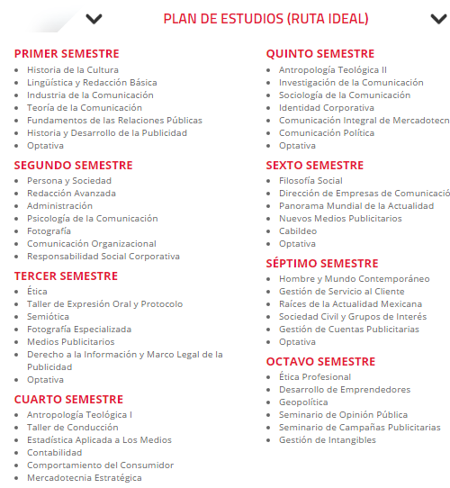

- Administración y Mercadotecnia

PERFIL DE INGRESO: En la carrera se busca que el alumno tenga interés en las siguientes áreas y cuente con las siguientes habilidades:
- Creatividad
- Capacidad de entender a los demás
- Capacidad de trabajar en equipo.
- Sentido ético
- Deseo de buscar el trabajo bien hecho
- Habilidad en la resolución de conflictos
- Enfoque en toma de decisiones
- Capacidad de coordinar varios proyectos a la vez
- Habilidad de dirigir personas
- Conocimientos matemáticos suficientes para análisis e interpretación numérica
- Interés en relaciones Públicas
- Bases en administración general
- Liderazgo
- Proactividad y motivación
- Capacidad de innovar y pensar diferentes

PERFIL DE EGRESO:
- Desarrollar planes rentables de mercadotecnia para productos industriales, de consumo y de servicios, con un adecuado manejo de las diferentes funciones como: publicidad, promoción de venta, ventas, merchandising, branding, logística, distribución, precio, producto y e-marketing.
- Analizar una industria, seleccionar los segmentos atractivos y diseñar una estrategia de mercadotecnia adecuada al segmento seleccionado, orientada a crear valores y sostener una ventaja competitiva.
- Diseñar y aplicar estrategias competitivas utilizando adecuados sistemas de información y herramientas computacionales

CAMPO LABORAL
- Agencias de publicidad
- Empresa propia (emprendurismo)
- Departamento de Mercadotecnia en productos & servicios.
- Departamento de Ventas
- Relaciones Públicas
- Investigación de Mercados
- Logística y distribución.
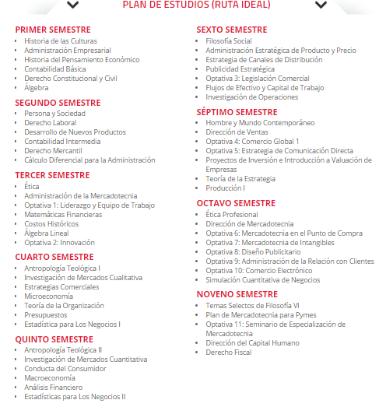

- Derecho

PERFIL DE INGRESO
· Vocación personal para mejorar la sociedad en la que se vive.
· Alto interés en problemas sociales, políticos y económicos propios de la época.
· Liderazgo e inclinación por el saber jurídico con la finalidad de defender los intereses de quienes le soliciten consejo.
· Constancia en el estudio y hábitos de lectura.
· Deseo de adquirir la capacidad de hablar en público y expresarse por escrito.
· Deseo de exigirse y adquirir habilidades jurídicas.

PERFIL DE EGRESO
· Formación profesional con alto nivel académico.
· Formación humana, con sentido ético de la profesión.
· Desarrollo de habilidades en investigación, argumentación y redacción.
· Rigurosos estándar jurídico y filosófico que le permite defender su postura.

CAMPO LABORAL
La ventaja competitiva del abogado UP es que puede desenvolverse en el ámbito público y privado. Nuestros estudiantes tienen la oportunidad de colaborar con los mejores despachos; otros son fundadores de sus propias firmas. Nuestros egresados ejercen profesionalmente como Notarios, Corredores Públicos, funcionarios judiciales, directores de corporativos jurídicos, abogados litigantes, así como investigadores con reconocido prestigio nacional e internacional.

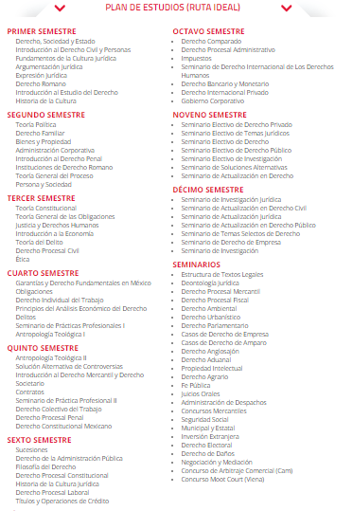

ITESO
Tiene como misión:
a) Formar profesionales competentes, libres y comprometidos, dispuestos a poner su ser y su quehacer al servicio de la sociedad.
b) Ampliar las fronteras del conocimiento y la cultura en la búsqueda permanente de la verdad.
c) Proponer y desarrollar, en diálogo con las distintas organizaciones sociales, soluciones viables y pertinentes para la transformación de los sistemas y las instituciones.
Todo ello encaminado a la construcción de una sociedad más justa y humana.
  - Publicidad y Comunicación Estratégica
Como egresado de Publicidad y Comunicación Estratégica tus ámbitos de acción van desde el ejercicio independiente de tu profesión, hasta integrarte en instituciones públicas o privadas, agencias de publicidad y de servicios de comunicación, medios masivos, empresas, instituciones educativas y organismos de la sociedad civil.
Podrás realizar propuestas de creatividad, comunicación estratégica y publicidad para posicionar marcas, productos, conceptos, ideas y servicios a través de diversos métodos, lenguajes, plataformas y medios de comunicación.
Promoverás nuevas formas de comunicación estratégica y publicidad pensando y desarrollando campañas éticas, creativas e inteligentes para promover mejores relaciones entre las empresas, organizaciones, públicos y sociedad.
Podrás diseñar, coordinar, administrar y evaluar proyectos de comunicación estratégica, comunicación interna, comunicación institucional, publicidad y relaciones públicas.
CAMPO LABORAL: La Escuela de Comunicación ha establecido convenios con diferentes empresas para que nuestros alumnos puedan realizar una variedad de proyectos que les permitan practicar en un entorno profesional que complemente sus estudios en el aula. El campo de trabajo del egresado de la Licenciatura en Comunicación Publicidad y RP es muy variado y se podrá desempeñar como: Maestro de ceremonias, Director de relaciones publicas etc.

  - Mercadotecnia
Trabajarás en cualquier empresa u organización nacional o transnacional, en agencias de mercadotecnia o publicidad, en despachos de consultoría y asesoría empresarial, podrás administrar procesos de intercambio comercial desde tu propia empresa.
Te puedes desarrollar en la investigación y contribuir en la formación de futuros profesionales como docente. Además te abres las puertas para estudiar un posgrado en cualquier parte del mundo.

CAMPO LABORAL
- Agencias de publicidad
- Empresa propia (emprendurismo)
- Departamento de Mercadotecnia en productos & servicios.
- Departamento de Ventas
- Relaciones Públicas
- Investigación de Mercados, Logística y distribución
C)Derecho
Al egresar de Derecho contribuyes a construir una sociedad más justa desde despachos privados, empresas, notarías, asociaciones u organismos gubernamentales y no gubernamentales en México y de forma internacional.
Te integras a los poderes Legislativo, Ejecutivo y Judicial, nacionales, estatales o municipales practicando la justicia con sentido social.
Elaboras textos normativos o resuelves conflictos en sindicatos, ejidos y comunidades cooperativas.Conduces litigios, arbitrajes y trámites administrativos en búsqueda de la justicia y la verdad.

CAMPO LABORAL: La ventaja competitiva del abogado UP es que puede desenvolverse en el ámbito público y privado. Nuestros estudiantes tienen la oportunidad de colaborar con los mejores despachos; otros son fundadores de sus propias firmas. Nuestros egresados ejercen profesionalmente como Notarios, Corredores Públicos, funcionarios judiciales, directores de corporativos jurídicos, abogados litigantes, así como investigadores con reconocido prestigio nacional e internacional.

LAMAR
Misión: Somos una empresa educativa privada del Occidente de México, comprometida con la formación integral de profesionales competentes y especializados que les permite detectar, enfrentar y resolver problemas que les plantea la realidad social en la que conviven para insertarse con éxito y excelencia en los mercados. Priorizamos el aprendizaje de competencias profesionales en donde maestros, administradores y alumnos trabajamos creativamente en la innovación educativa y tecnológica, privilegiando la cultura, el respeto mutuo y a la naturaleza, así como la satisfacción de nuestros clientes.

  - Mercadotecnia
Es por ello que es imprescindible que el aspirante se apegue al siguiente perfil: Comportamiento ético y congruente
Habilidades de liderazgo y emprendurismo
Capacidad estratégica para el cierre de negociaciones y alianzas
Capacidad de análisis crítico y síntesis de los factores involucrados en el mercado
Gusto por la investigación y conocimiento de las necesidades de las diversas culturas y sociedades
Habilidad y creatividad para la innovación y trabajo en equipo
Visión para el desarrollo de nuevas oportunidades de negocios.
Además será capaz de organizar, dominar y aplicar los conocimientos adquiridos para: Organizar a la fuerza de ventas, las relaciones públicas y aplicar la planeación estratégica de MARKETING para conseguir resultados óptimos por medio de procesos previamente establecidos que exigen las empresas actuales. Dominar los conceptos administrativos y económicos. Capaz de desarrollar productos y/o servicios de calidad que la sociedad demande. Desarrollar estrategias de promoción, publicidad y desarrollo de productos.Crear necesidades de productos y/o servicios al consumidor. Aplicar hábilmente las diferentes estrategias de posicionamiento de los productos y servicios en base a estrategias de comunicación.
B)Derecho
El candidato a cursar la carrera de Abogado debe tener preferentemente las siguientes características:
Interés por el estudio de comprensión, asimilación y aplicación de las leyes, reglamentos y decretos.
- Capacidad de análisis crítico y razonamiento lógico.
- Disposición para trabajar en equipos multidisciplinarios en los ámbitos del ejercicio profesional del abogado.
- Creatividad e iniciativa para tomar decisiones y autogestión.
- Tolerancia y respeto de las normas de convivencia.
- Habilidad para la lectura de comprensión, para comunicarse con claridad de manera verbal y escrita.
- Disposición para aprender a aprender.

El profesional en derecho será capaz de:
- Realizar investigaciones jurídicas para proponer soluciones a los problemas de la sociedad contemporánea con base en las metodologías cuantitativas y cualitativas con juicio crítico-científico en el ámbito nacional e internacional.
- Llevar a cabo funciones de gestión y consultoría en materia jurídica en las áreas de derecho civil, penal, administrativo, fiscal, laboral y agrario con base en las teorías de las ciencias jurídicas y sociales actuando con ética profesional en los diferentes espacios sociales
- Seguir los trámites para elaborar la certificación pública aplicando las metodologías, técnicas y procedimientos adecuados a cada caso actuando con ética profesional y apego a las leyes y normas nacionales e internacionales.
